**Faculdade BandTec**

**Análise e Desenvolvimento de Sistemas - ADSB**

**Alessandro Raul**

**Caio Elcio**

**Carlos Mascena**

**Luan Collyns**

**Luiz Gustavo**

**Vinícius Novais**

**BIOTEC**

**TECX**

**São Paulo - SP**

**2020**

Sumário

1. Apresentação da Equipe 3

2. Problemas encontrados / Justificativa do projeto 3

3. Contexto 4

4. Solução 6

4.1 Diagrama 6

4.2 HLD/LLD 6

5. Planejamento do Projeto 7

5.1 Ferramentas de gestão de projetos 8

5.2 Gestão de riscos do projeto 9

5.3 Requisitos do Projeto (backlog) 10

5.4 Sprint Backlog 11

6. Tecnologias usadas no projeto 11

6.1 Banco de dados / Modelagem lógica e conceitual 12

6.2 Implantação do projeto 13

7. Monetização 13

8. Apresentação do site institucional / tela de login e cadastro / usabilidades 14

9. Dashboard 18

10. Resultados obtidos 19

10.1 Nossos ganhos 19

10.2 Aprendizado com o projeto 20

10.3 Considerações finais do projeto 20

11. Manual de instalação.....................................................................................................21

12. Referências 221

1. Apresentação da Equipe

Nós somos a empresa Biotec, uma empresa de tecnologia voltada ao controle de temperatura e umidade na área de transportes de medicamentos termolábeis (refrigerados).

**Nossa equipe:** Somos uma equipe focada principalmente na evolução dos nossos colaboradores, visando com isso a satisfação dos nossos clientes

**Missão:** Diminuir os custos das transportadoras em perda de medicamentos, com a nossa tecnologia de soluções inovadoras em temperatura e umidade.

**Visão:** Sair de uma startup, crescendo assim no mercado de trabalho que está sempre em constante evolução, soluções adaptáveis para todo tipo de necessidade capazes de atender e surpreender nossos clientes.

**Valores:**

1. Incentivar o desenvolvimento de todos os envolvidos (Corporação, colaboradores e clientes).
2. Prezamos pela sinergia, criatividade, liderança e participação.
3. Paixão pelo que está sendo executado.
4. Cliente sempre satisfeito.
5. Problemas encontrados / Justificativa do projeto

1. Geralmente as empresas de fabricação dos medicamentos não tem o próprio meio de transporte, assim contratando transportadoras para fazer o serviço. Existem empresas de transportes que fazem o serviço não só para as empresas farmacêuticas, ou seja, eles não são especializados nesse serviço tão importante.

2. Perca excessiva de mercadorias por conta da falta de um controle de temperatura e umidade durante o transporte.

3. Dificuldade de deslocamento (manuseio) e controle dos medicamentos na hora de fazer o descarregamento nas farmácias e depósitos.

4. Os remédios em si têm que seguir à risca um sistema de temperatura e umidade, os medicamentos não podem ser expostos a uma umidade muito elevada porque eles podem perder a eficácia.

1. Contexto

A indústria farmacêutica é a área dedicada a pesquisa, desenvolvimento, fabricação e na distribuição de remédios, e itens voltados a tratamento de doenças. Esses itens são de extrema importância para a população e tem que seguir um rigoroso sistema de armazenamento.

Os remédios em si têm que seguir à risca um sistema de temperatura e umidade, os medicamentos não podem ser expostos a uma umidade muito elevada porque eles podem perder a eficácia ou na pior das hipóteses, agravar o sintoma que o cliente está sentindo. E as empresas de transporte ainda encontram um outro problema, cada tipo de remédio tem uma umidade específica, ou seja, você não pode armazenar diferentes tipos de remédios no mesmo refrigerador, porque um dos remédios pode acabar estragando. Um exemplo são remédios injetáveis, eles têm que ficar a um nível de umidade de no máximo 45%, já nas ampolas o nível de umidade não pode passar dos 35%, e ainda existem as capsulas gelatinosas que exigem um nível de umidade de 20%.

Sabendo disso a ANVISA aprovou uma lei que exige um rigoroso controle de umidade durante armazenagem e transporte de medicamentos. Vale ressaltar que o não cumprimento das normas apresentadas pode resultar em interdição caso exista risco à saúde humana, suspensão de comercialização diante de remédios que apresentem irregularidades e até recolhimento de lotes do mercado mediante comprovação de desvio de qualidade.

Abaixo temos dois gráficos, um deles mostra um veículo climatizado, ou seja, um veículo que está regularizado. O outro gráfico mostra um veículo sem climatização e como pode ser observado, a variação de temperatura no veículo não climatizado varia constantemente.

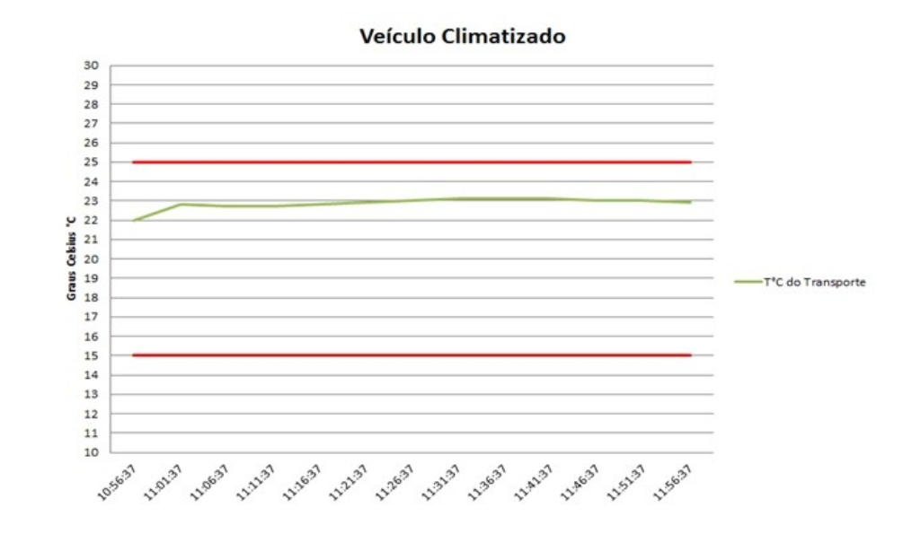

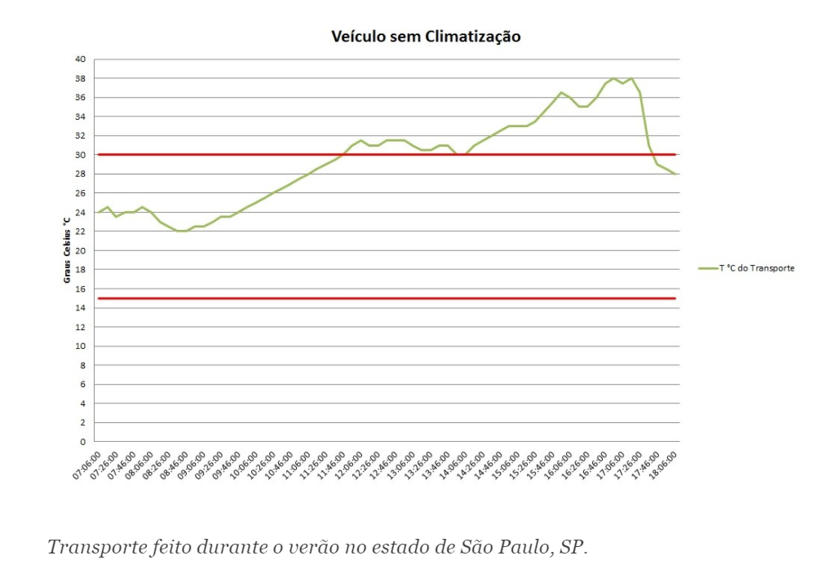

É importante ressaltar que a atividade de distribuição de medicamentos deve ser encarada como interesse público, a qualidade do produto deve ser garantida e mantida até o consumidor final, toda a cadeia deve conscientizar desse fato, desde a fabricação, armazenagem, distribuição, transporte a estabelecimentos de saúde, a temperatura, quando não controlada, é grande responsável por alterações do medicamento e deterioração do mesmo influenciando diretamente na sua eficácia podendo gerar graves problemas de saúde ao paciente.

1. Solução

Com base na lei de padronização da ANVISA nós identificamos a necessidade de criarmos um sistema de monitoramento de temperatura e umidade, durante o transporte dos medicamentos. Com o nosso sistema garantimos a redução de 95% de perdas de mercadorias, os outros 5% seriam por condições que não envolvem temperatura e umidade, e para isso nós usaremos o Arduino e o DHT11 que medirão com precisão dentro dos veículos de transporte.

Vale ressaltar também que, nossa empresa não é uma empresa de transporte, nem uma empresa de medicamentos, somos uma empresa que presta serviço as transportadoras, que como cadeia, presta serviço para a indústria farmacêutica.

* 1. Diagrama

* 1. HLD/LLD

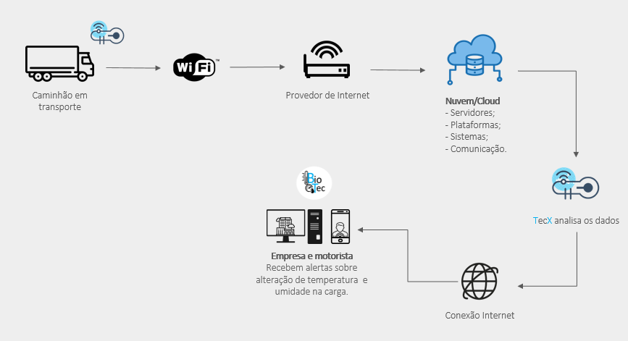

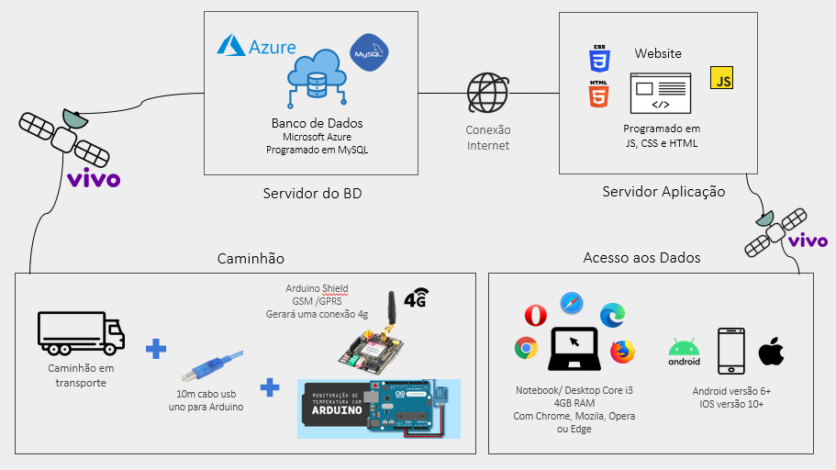

1. Planejamento do Projeto

Trabalhamos com várias tecnologias, levantamento de informações em diversos setores, conseguimos atribuir uma ferramenta de gestão Trello, com ele foi possível organizar a administrar as atividades que cada um do grupo ficou encarregado. Junto ao Trello também foi utilizado o GitHub, onde foi armazenado todo o progresso do projeto.

Aplicamos a metodologia ágil em nosso projeto. Da seguinte maneira separamos os papéis em, Scrum Master, Product Owner(p.o), time de desenvolvimento, foi deixado claro também que cada integrante do grupo não necessariamente tinha apenas só um papel. E ao fim de cada etapa do projeto realizamos testes para garantir a eficiência da nossa solução.

* 1. Ferramentas de gestão de projetos

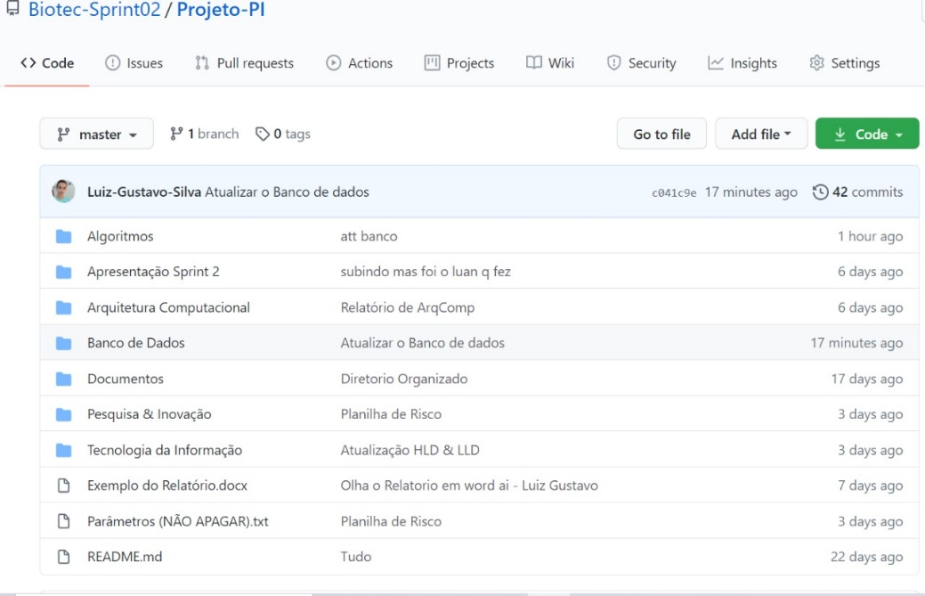

Usamos duas ferramentas para atingir o maior desempenho do projeto, o GitHub que tem como função armazenar e permitir que todos acessem os mesmos arquivos do projeto, e o Trello. Cada semana um integrante tem uma função diferente que é designada no Trello, nos reunimos frequentemente para falar de tudo que foi feito na semana, abordando também as dificuldades e mostrando resultados. E ao fim de toda sexta-feira decidimos o nosso Sprint Backlog onde organizamos tudo que vai ser desenvolvido na próxima semana.

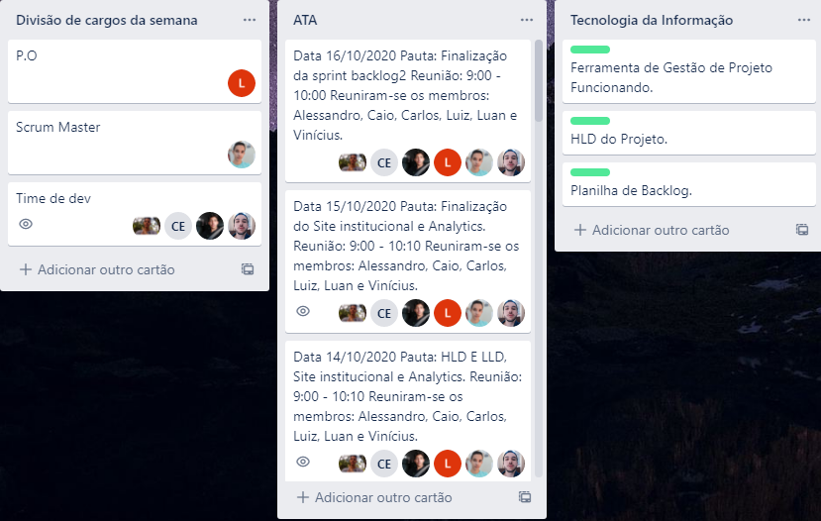

* 1. Gestão de riscos do projeto

O maior fator percebido pelo grupo é a sobrecarga de tarefas durante o andamento do projeto, a nossa solução então foi planejar e executar o que cada membro vai realizar.

O desentendimento entre membros da equipe achamos é um risco a ser considerado, a divergência de ideias de cada um visa o melhor para o projeto, porem as vezes as contribuições não são benéficas, então decidimos que avisar aos membros da sua equipe que não se sente bem com algo que aconteceu nas reuniões ou no andamento do projeto é o melhor a se fazer para evitar qualquer tipo de discussão.

A falta de entendimento do projeto pode ser um fator bem arriscado, então vimos que as reuniões diárias seriam uma boa maneira de evitar que isso acontecesse assim colocando todos em colaboração com todas as ações e funções do projeto.

A responsabilidade de cada integrante do grupo é de si mesma, porém o impacto no grupo poderá ser gigante, com a ajuda do Trello podemos ter um controle maior dessas ocorrências e podendo assim cobrar cada membro da tarefa que lhe foi designada.

Vimos que a perda de um integrante do projeto não era uma probabilidade, muito difícil de se acontecer, porém caso acontecesse teria um impacto muito alto, então todos os dias reunimos a equipe para reorganizar todas as tarefas.

Junto do GitHub temos um repositório e caso acontecesse de perdermos esse repositório teríamos um impacto gigante. E para amenizar essa perda caso ocorresse sempre fazemos backup dos nossos arquivos no repositório local.

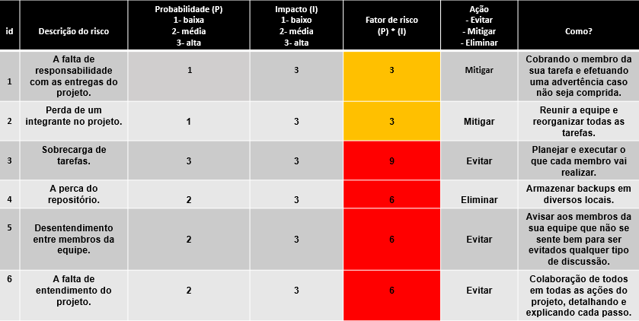

* 1. Requisitos do Projeto (backlog)

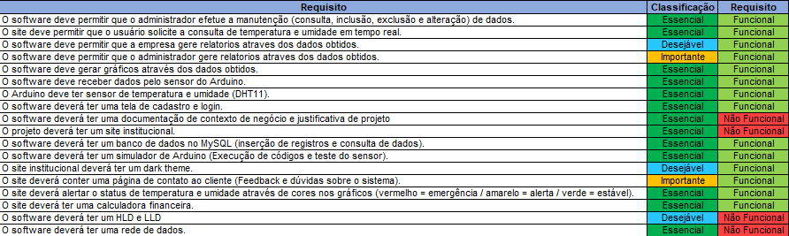

* 1. Sprint Backlog

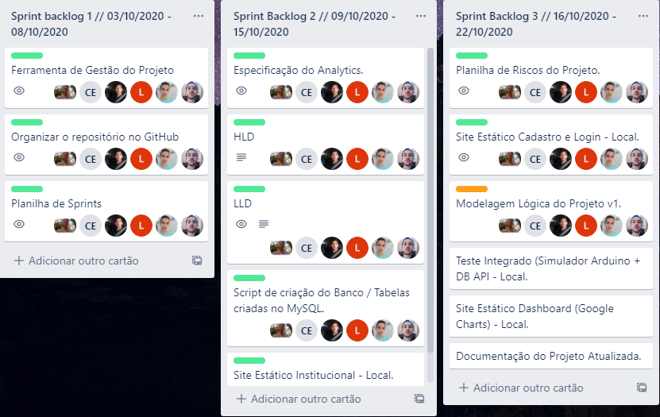

1. Tecnologias usadas no projeto

Nossa solução é proposta a partir da funcionalidade do sensor DHT11, que após gerar os dados sobre a temperatura e a umidade, por meio do módulo GSM que garante a conexão entre rede de dados, transmite os dados para o banco (servidor sql), onde esses dados são mandados para o cliente através do nosso site, e ele pode acessá-los por meio do computador ou smartphone. cujo, o objetivo da implantação desse sistema é realizar o monitoramento da temperatura e umidade em tempo real, no qual está alocado os transportáveis.

* 1. Banco de dados / Modelagem lógica e conceitual

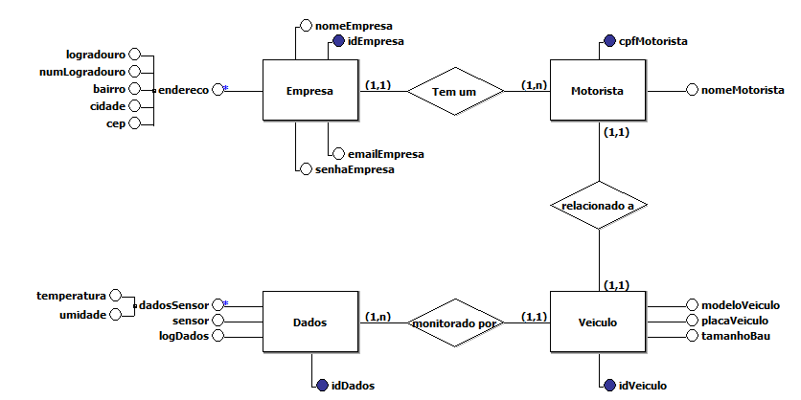

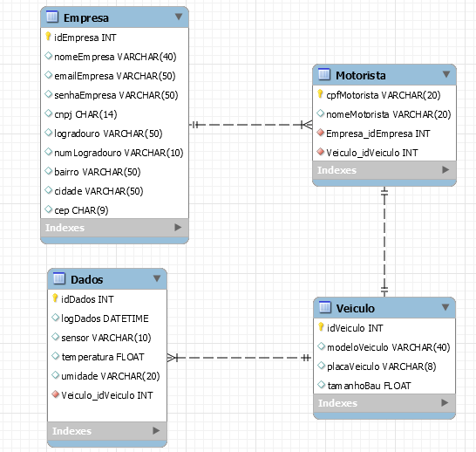

* 1. Implantação do projeto

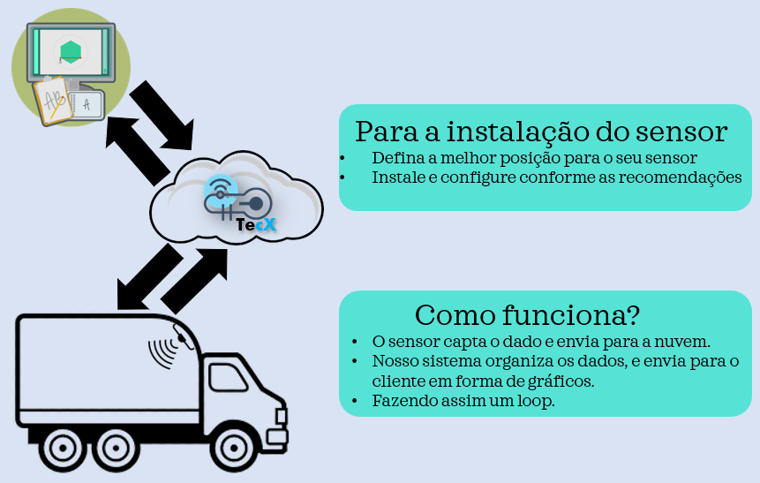

**1° passo:** Seguindo o manual disponibilizado pela nossa empresa o cliente saberá exatamente como fazer a instalação do produto.

**2° passo:** Conectar o sensor DHT11 a protoboard;

**3° passo:** Conectar os fios nas suas devidas portas no Arduino;

**4° passo:** Conectar o Arduino ao módulo GSM que garantirá a rede de dados o tempo todo;

**5° passo:** O usuário deve acessar o site do produto para acompanhar o monitoramento de temperatura e umidade;

Cuidados que devem ser tomados:

1. Não molhar, evitar quedas;
2. Conectar os fios corretamente para que não tenha o risco de queimar o Arduino.
3. Monetização

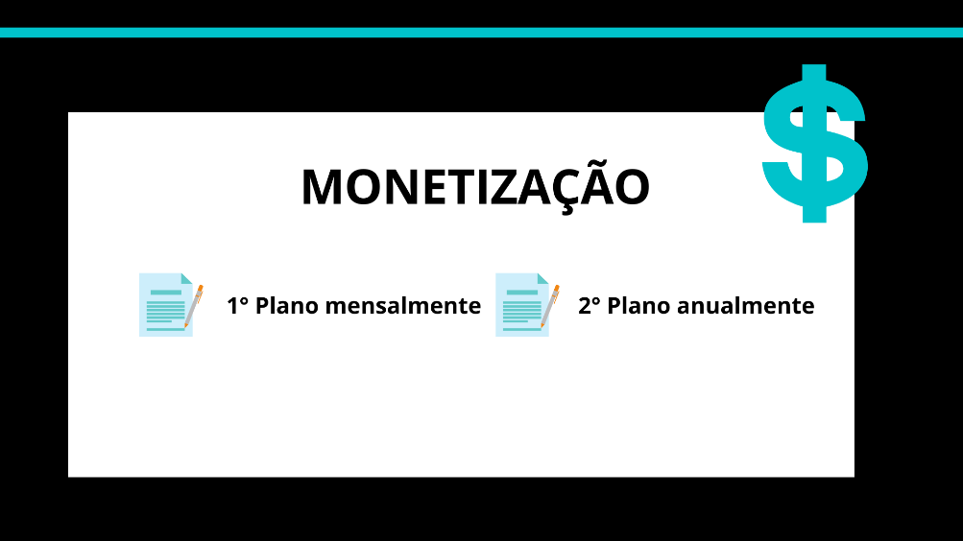

Falando um pouco sobre a monetização de forma simples e rápida, optamos por disponibilizar um pacote mensal e anual unitário, ou seja, os preços são válidos apenas para um meio de transporte seja ele qual for. A empresa poderá optar por adquirir apenas o nosso sistema que custará $600,00, ou o sistema já montado com todos os equipamentos necessários para o uso que custará $800,00. O pacote mensal custará em torno de $600,00 e o anual $6500 reais, contamos também com uma parceria com uma grande empresa de componentes eletrônicos, cuja toda a parte de hardware será disponibilizada por eles.

1. Apresentação do site institucional / tela de login e cadastro / usabilidades



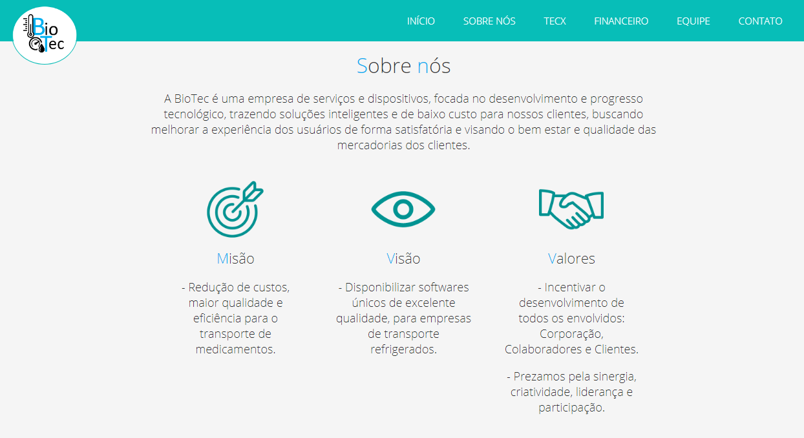

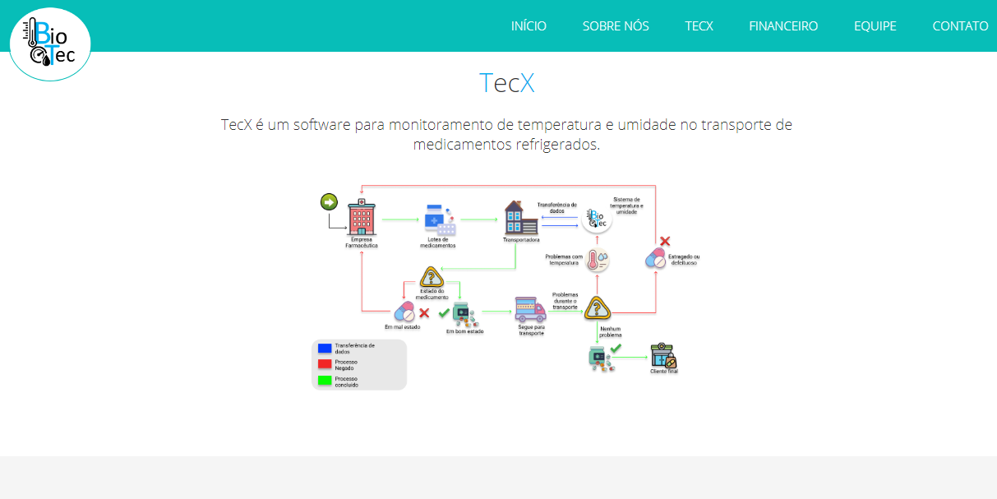

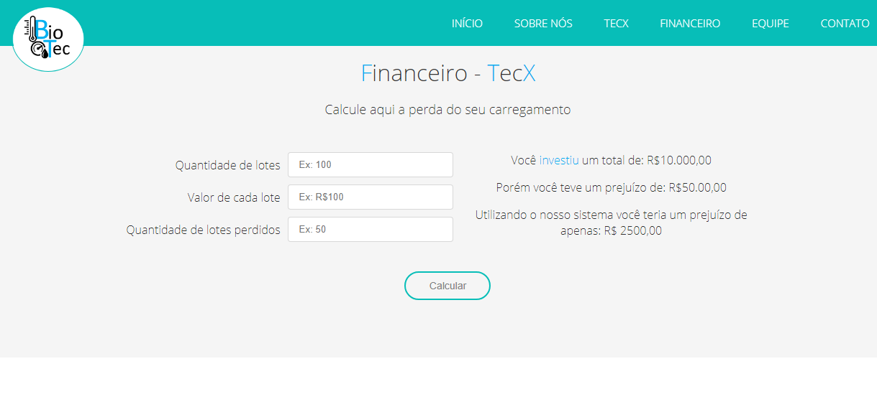

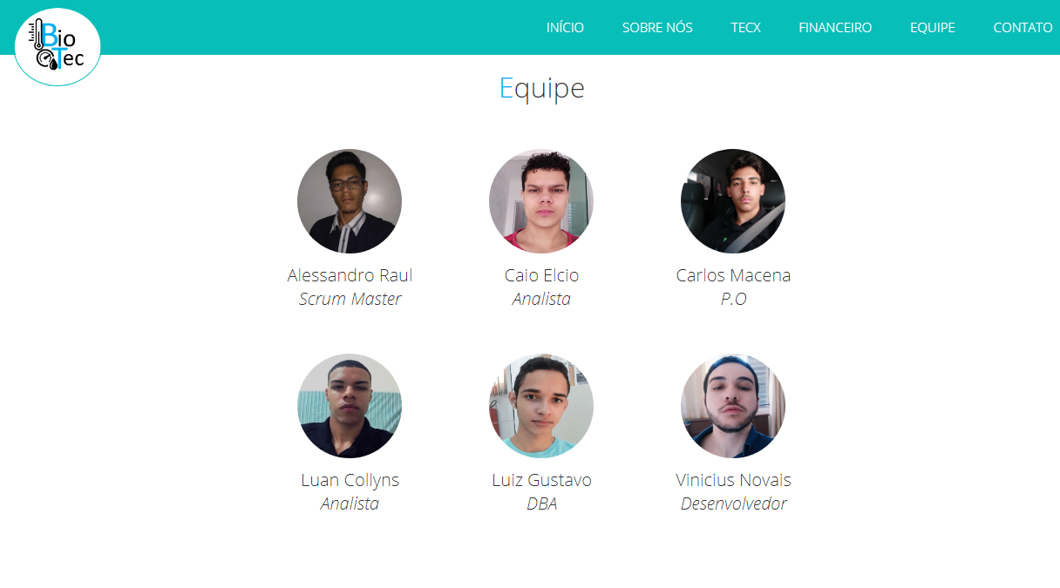

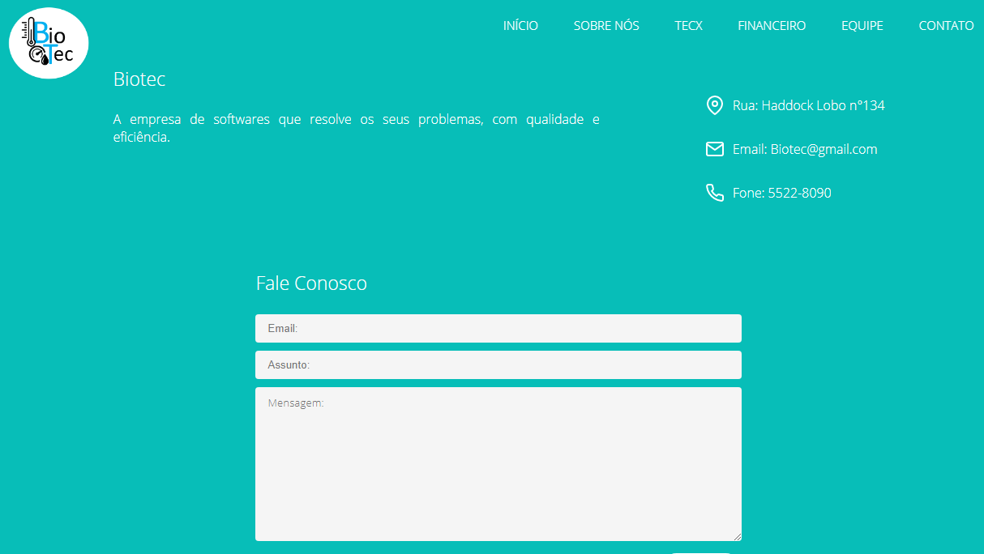

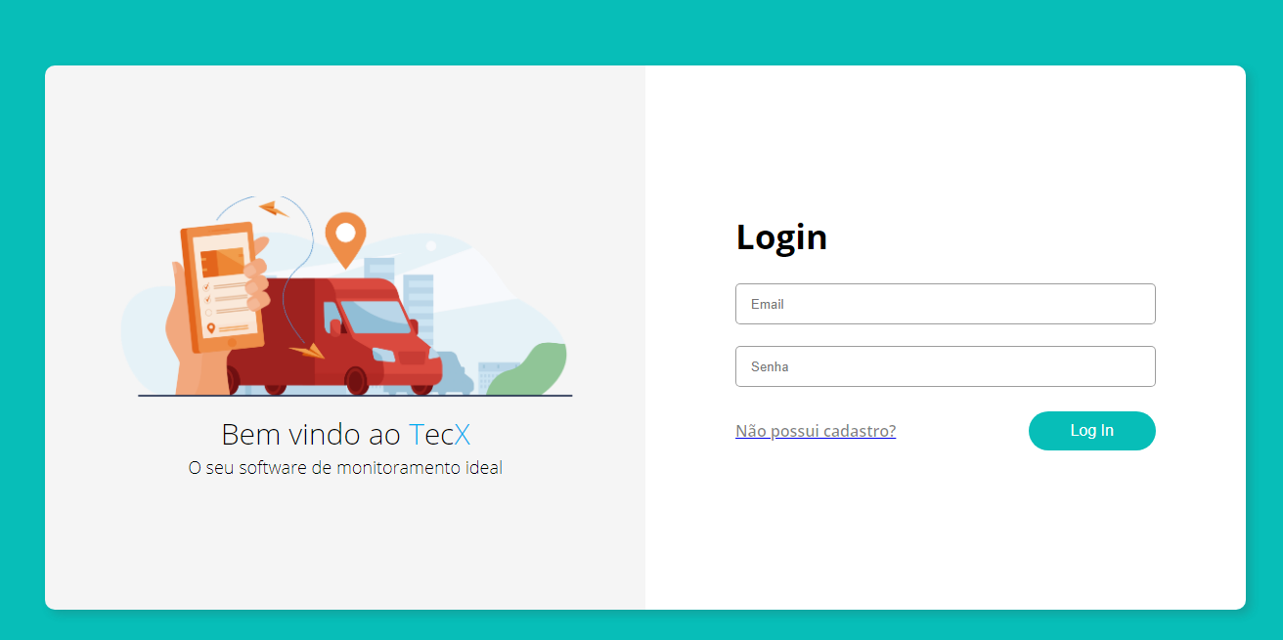

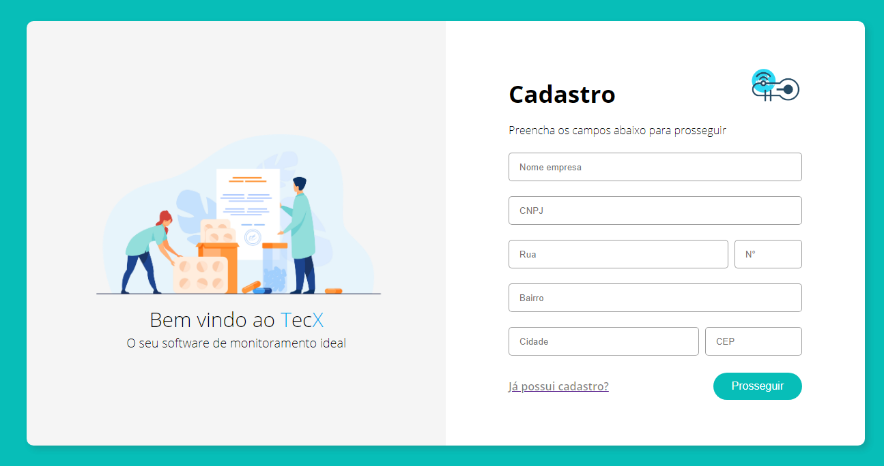

# Dashboard

A nossa dashboard foi configura através da API, onde designamos os valores que serão representados em gráficos.

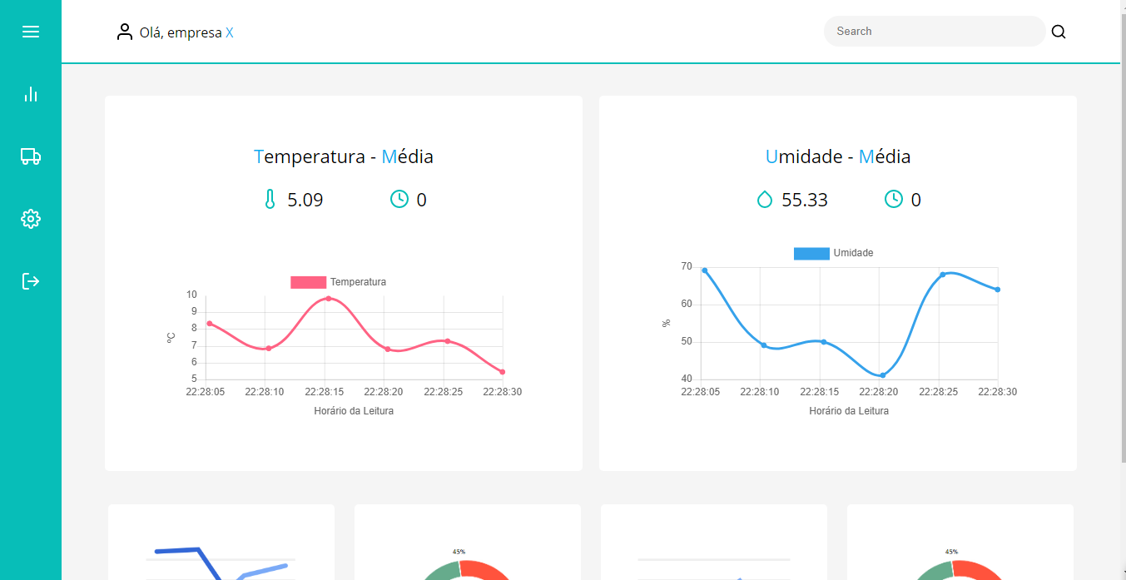

1. Resultados obtidos

Em nosso projeto, nós conseguimos realizar todas as tarefas designadas, e cumprimos as metas e objetivos traçados, com base nos requisitos funcionais e não funcionais.

Na parte de desejáveis por falta de aprofundamento e conhecimento do tema não conseguimos realizar todos.

* 1. Nossos ganhos

Com a aplicação e a implantação do nosso sistema, nós fizemos parceria com uma empresa grande fabricante de sensores e placas Arduino, cujo nome é FilipeFlop. Essa empresa irá disponibilizar os sensores e as placas e com isso terá um percentual na venda completa do produto.



* 1. Aprendizado com o projeto

Ao fim da segunda sprint, o grupo inteiro conseguiu perceber que tivemos uma evolução enorme, devido ao contato com novas tecnologias e diversas linguagens de programação, aprendemos a trabalhar em equipe, em separar as tarefas e até em sermos líderes. Temos a percepção de que ter um grupo completamente focado e disciplinado é difícil pra não dizer impossível, mas com as reuniões diárias isso ameniza por conta de repassar o conteúdo do projeto diariamente.

A troca de integrantes no projeto também foi um fator importante, no começo foi difícil até se acostumar com os membros novos e entender como eles trabalham, uns mais rápidos e outros mais lentos. Entendemos também que alguns membros do nosso grupo ingressaram na BandTec sem nenhum conhecimento técnico, então foi importante alinhar todos do grupo na atividade para que todos aprendessem o que está sendo feito.

Na parte de algoritmos aprendemos sobre CSS, HTML e Java Script.

Em banco de dados aprendemos sobre modelagem de dados, modelos conceitual e lógico e exercitamos comandos no MySQL Workbench.

No socioemocional desenvolvemos e trabalhamos sobre si próprio, identificamos nossos pontos fortes e aprimoramos as nossas qualidades, em nossos pontos fracos buscamos melhorar individualmente e em conjunto promovendo a sinergia entre a equipe.

Também em arquitetura computacional trabalhamos com sistema de numeração, ASCII e uma visão sobre a arquitetura dos computadores na nuvem.

Já em tecnologia da informação trabalhamos com a arquitetura do projeto (HLD/LLD), requisitos do projeto (Backlog), ferramentas de gestão e por fim aplicamos a metodologia ágil.

Sendo assim aplicamos todos esses aprendizados em Pesquisa e Inovação, onde também tivemos aulas de como se portar profissionalmente.

* 1. Considerações finais do projeto

O grupo não tinha um grande conhecimento na parte de tecnologia, entramos de cabeça na BandTec.

A evolução do projeto foi constante, sempre focado nas tarefas que deviam ser entregues.

O tempo de desenvolvimento foi escasso, devido as sprints apertadas.

1. Manual de instalação
2. Leia as instruções abaixo com atenção.
3. Tirar o arduínio e a placa GSM (Conexão 4.5G) já conectado com o sensor DHT11.

OBS: Tirar com cuidado da embalagem.

1. Tirar o Cabo USB UNO da embalagem.
2. Verificar a superfície de instalação do sensor para que não tenha nenhuma irregularidade.

OBS: Nós recomendamos que o sensor seja instalado na parte superior do báu.

1. Instalar o sensor na parte recomendada junto aos fios em suas devidas portas no Arduino.
2. Se conectar ao 4.5G provido pela placa GSM.
3. Fazer o login no site para monitorar a temperatura e a umidade do báu.

Cuidados a serem tomados:

Conectar os fios corretamente para eliminar o risco de queimar o Arduino.

Evitar quedas dos componentes eletrônicos.

Cuidado no manuseio na hora de realizar a instalação pois o produto é muito frágil.

1. Referências

RESOLUÇÃO-RDC Nº 304, DE 17 DE SETEMBRO DE 2019 <https://www.in.gov.br/web/dou/-/resolucao-rdc-n-304-de-17-de-setembro-de-2019-216803526#:~:text=Disp%C3%B5e%20sobre%20as%20Boas%20Pr%C3%A1ticas,e%20de%20Transporte%20de%20Medicamentos.&text=2%C2%BA%20Esta%20Resolu%C3%A7%C3%A3o%20se%20aplica,transporte%20de%20produtos%20a%20granel>**.**

MARIN, N. et al. Assistência Farmacêutica para gerentes municipais. Rio de Janeiro: Opas/OMS, 2003. • Brasil. MINISTÉRIO DA SAÚDE. Assistência Farmacêutica

<https://www.crfpr.org.br/uploads/pagina/28613/KEMax6F_HPTknF22vbexl3_WaYoekvIM.pdf>

Medicamentos termolábeis

<https://www.4farma.com.br/single-post/2017/12/05/medicamentos-termolabeis-principais-regras-de-armazenagem-e-os-4-erros-mais-comuns>

Anvisa. RDC n° 44, DE 17 de Agosto de 2009. Dispõe sobre Boas Práticas Farmacêuticas para o controle sanitário do funcionamento, da dispensação e da comercialização de produtos e da prestação de serviços farmacêuticos em farmácias e drogarias e dá outras providências

<https://farmacinhadigital.wordpress.com/2017/04/05/temperatura-e-umidade-em-ambientes-destinados-ao-armazenamento-de-medicamentos/>

GOMES, M.S.V.M.; REIS, A.M.M. Ciências Farmacêuticas:uma abordagem em farmácia hospitalar. São Paulo: Atheneu, 2000.

<http://cimrs.blogspot.com/2013/11/pergunte-ao-cim-temperatura-ideal-para.html>

Medicamentos termolábeis: retiradas programadas

<https://nexxto.com/medicamentos-termolabeis-armazenamento-e-transporte/#:~:text=Existem%20os%20medicamentos%20que%20precisam,temperatura%20ao%20redor%20de%2020%C2%BAC>

Assistência Farmacêutica para Gerentes Municipais, Nelly Marin, OPAS/OMS, Rio de Janeiro, 2003.

Logística Hospitalar, teoria e prática, José Carlos Barbieri e Claude Machline, Ed. Saraiva, São Paulo, 2006

<https://www.paho.org/bra/index.php?option=com_docman&view=download&category_slug=serie-uso-racional-medicamentos-284&alias=1540-armazenamento-e-distribuicao-o-medicamento-tambem-merece-cuidados-0&Itemid=965#:~:text=O%20grau%20de%20umidade%20para,entre%2040%25%20e%2070%25.&text=Estocar%20em%20temperatura%20ambiente%20>